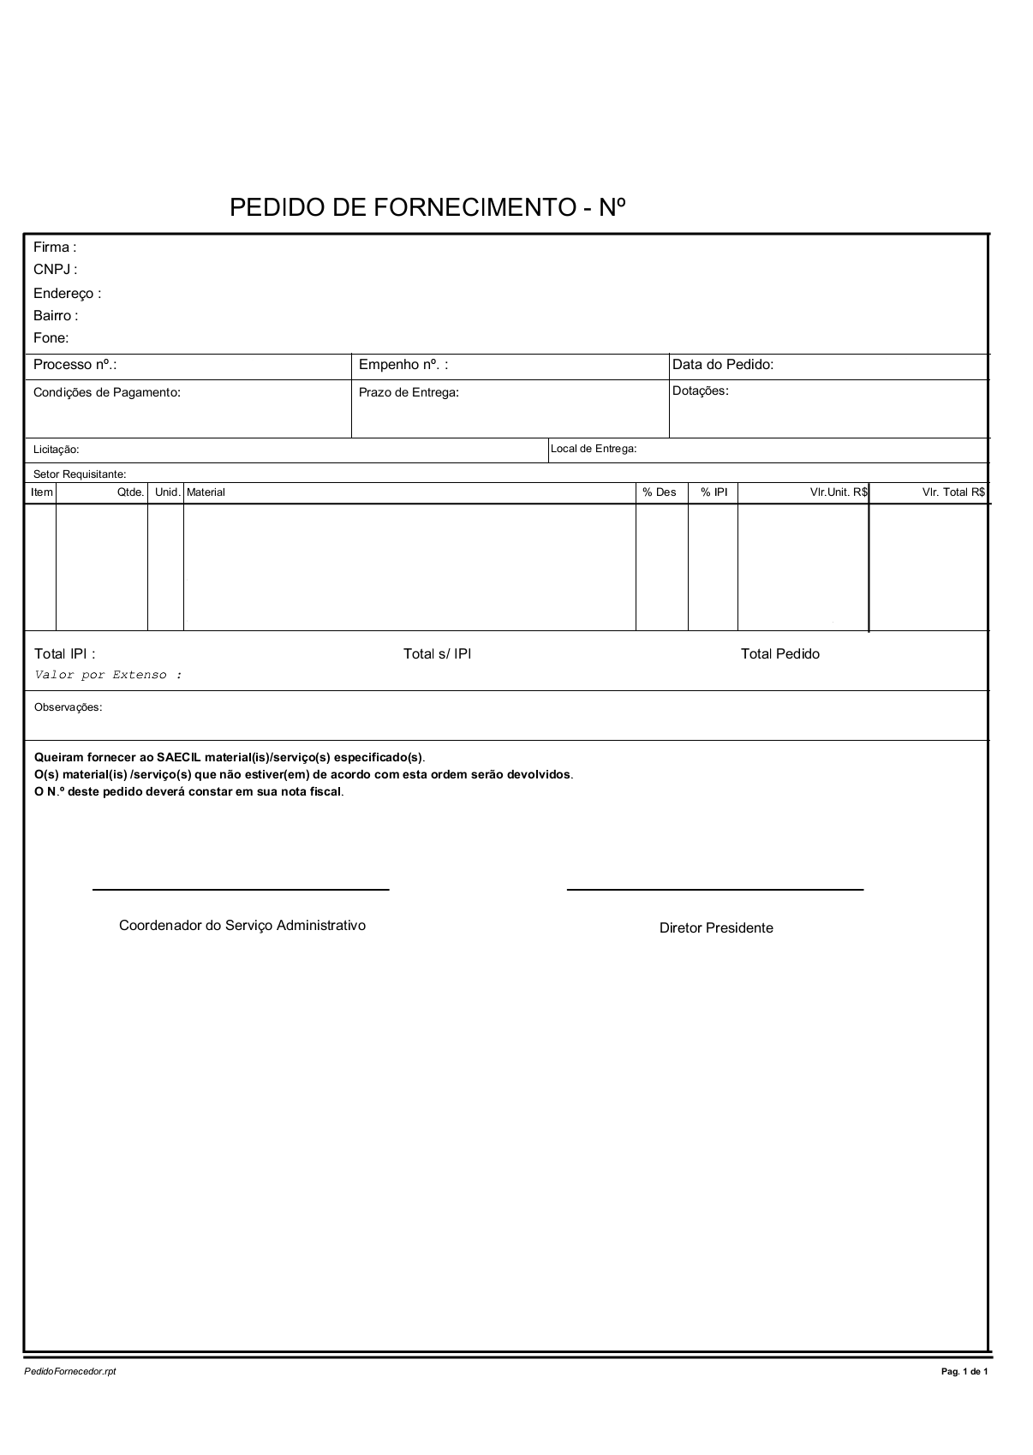**ANEXO IV**

**MINUTA**

**PEDIDO DE FORNECIMENTO**